## Результаты внедрения. Факторы успеха проекта внедрения ИС.

**Эффекты от внедрения. Стоит ли игра свеч?**

Эффекты можно разделить на две большие категории: эффект, получаемый на стратегическом уровне, т.е. на уровне бизнеса, и тактический эффект, который получат все участники процесса.

1. **Стратегический эффект:**

* **обеспечение прозрачности и измеряемости достижения стратегических целей**, т.е. коэффициент попадания по стратегическим целям возрастает;
* **снижение вероятности проявления рисков в сфере информационных технологий**, так как все проекты собираются в общую базу знаний, которая в дальнейшем используется как источник лучших практик компании в управлении проектами и рисками;
* **повышение рентабельности IT-услуг** за счет снижения сроков проведения проекта, снижения издержек поддержки и т.д.;
* **повышение инвестиционной привлекательности IT-проектов**, что очень актуально для внутренних отделов сопровождения, так как в бизнес-подразделениях больших компаний IT-отделы часто ассоциируются как отделы бесполезной нагрузки, которые что-то делают, а оно никогда нормально не работает;
* **повышение доверия бизнеса к IT** за счет качественно обработанных запросов IT-отделами от бизнеса.

1. **Тактический эффект**:

* **уменьшение сроков и снижение стоимости обработки новых запросов, т.е. обработки новых требований, новых потребностей бизнеса и снижение себестоимости исправления дефектов;**
* **улучшение качества IT-услуг – это вовремя выполненные работы с заранее определенным качеством;**
* **увеличение эффективности используемых ресурсов – хорошо организованный и формализованный процесс позволяет четко определить роли и ответственности каждого участника этого процесса;**
* **более четкое и реалистичное планирование, т.е. исключение формирования планов на основе «умножить на 2» и создание реальных плановых сроков, которым следуют все;**
* **значительное уменьшение времени на принятие решения. Доступ ко всей проектной информации, статистике и проектной документации обеспечивает возможность оперативно принимать решения, необходимые для реализации возникших проблем или новых запросов;**
* **снижение влияния человеческого фактора. Автоматизация часто повторяемых операций позволит участникам проекта сосредоточиться на решении более важных задач и обеспечит** качественное и безошибочное выполнение этих операций.

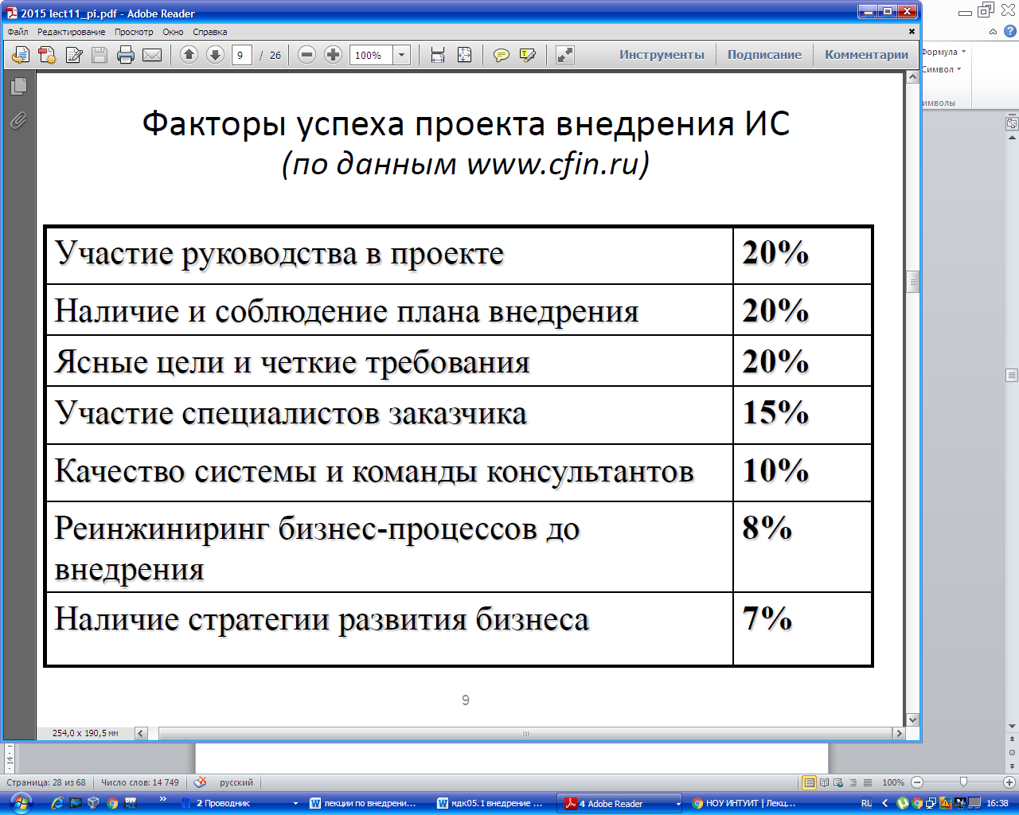

## Варианты внедрения программного обеспечения:

* внедрение осуществить полностью собственными силами,
* реализовать проект «под ключ» силами внешней компании-разработчика,
* привлечь руководителя проекта от внешней компании-консультанта,
* привлечь экспертов по продукту от внешней компании-разработчика.

Разработка и внедрение информационных систем - сложный и кропотливый процесс, который требует перемен в системе управления компанией и больших затрат труда, времени и других ресурсов. Создание информационной системы возможно одним из следующих способов:

* разработка силами программистов предприятия;
* заказ разработки у специализированного предприятия;
* приобретение готового программного обеспечения.

Каждый из способов создания ИС имеет свои преимущества и недостатки. Они приведены в таблице 4.

**Таблица 4.** Преимущества и недостатки различных способов создания ИС

|  |  |  |
| --- | --- | --- |
| **Способ создания информационной системы** | **Преимущества информационной системы** | **Недостатки информационной**  **системы** |
| Разработка силами программистов предприятия | * Соответствует требованиям предприятия * В любой момент может быть дополнена или изменена * Внедрение происходит поэтапно, не требуется проводить кардинальных изменений на предприятии за достаточно короткие сроки * Система соответствует имеющемуся оборудованию и программному обеспечению * Небольшие финансовые риски. Финансовые вложения распределены по всему жизненному циклу системы | * Задачи ставятся блоками, то есть происходит "кусочная" автоматизация деятельности предприятия * Разработка системы занимает продолжительное время или не прекращается никогда * При появлении новых направлений бизнеса и изменений в учете, как правило, необходима новая разработка * Необходимо постоянно держать в штате предприятия программистов, постановщиков задачи, аналитиков * Поддержка системы осуществляется разработчиками. Если ключевые разработчики покинут предприятие, могут возникнуть проблемы с поддержкой и развитием системы * Как правило, документация на ИС отсутствует * Постоянные издержки в будущем на постановку задач, сопровождение и непрерывную модификацию ИС в  условиях меняющихся внешних и внутренних факторов |
| Заказ разработки у специализированного предприятия | * Опыт создания ИС, разработанная методология внедрения * возможность оказания услуг в области оптимизации управления, владение современными методами построения ИС | * Финансовые риски, поскольку стоимость создания ИС достаточно велика * Сторонние консультанты, как правило, не знают особенностей  предприятия,  им необходимо время на их изучение * Сотрудники предприятия, принимающие участие в процессе создания ИС,  вынуждены совмещать свои текущие обязанности и обязанности по  созданию ИС * Возможна зависимость от фирмы - разработчика |
| Приобретение готового программного обеспечения | * Возможность быстрого ввода ИС в эксплуатацию * Наличие документации  на программное обеспечение * Возможна поддержка как со стороны  фирмы-разработчика, так и со стороны собственных программистов | * Автоматизация уникальных бизнес-процессов затруднена * Необходимость адаптации  бизнес-процессов к типовым бизнес-процессам, используемым в программном продукте * Готовое программное обеспечение обычно рассчитано на мелкие и средние предприятия. Необходимость его замены при росте бизнеса |

## Участие сторонних организаций на этапах внедрения

На практике встречаются следующие основные варианты ответов:

1. Внедрение осуществить полностью собственными силами,
2. Реализовать проект "под ключ" силами внешней компании-консультанта,
3. Привлечь руководителя проекта от внешней компании-консультанта,
4. Привлечь экспертов по продукту от внешней компании-консультанта.

Основными вариантами являются, конечно, I и II. Варианты III и IV являются "промежуточными". В таблице ниже приведено общее сравнение этих вариантов.

|  |  |  |  |
| --- | --- | --- | --- |
| **Вариант** | | **Преимущества** | **Недостатки** |
| I. | Внедрение полностью собственными силами | 1. Меньшие финансовые затраты 2. Знание бизнес-процессов 3. Независимость на этапе эксплуатации | 1. Требуются специалисты с хорошим знанием программного продукта 2. Требуются программисты 3. Требуется разработка методологии управления проектом и четкое следование ей 4. Необходимость решения вопроса занятости сотрудников, выделенных (или нанятых) для реализации проекта |
| II. | Реализация проекта (или его этапов) "под ключ" силами внешней компании-консультанта | 1. Опыт управления проектами 2. Разработанная и "обкатанная" методология внедрения 3. Опыт внедрения системы на нескольких предприятиях 4. "Новый взгляд" на задачи предприятия 5. Как правило - способность оказания услуг в области оптимизации системы управления, владение современными методами построения систем управления 6. Знание программного продукта 7. Штат опытных программистов | 1. Бoльшие финансовые затраты 2. Сторонние консультанты не знают особенностей конкретного предприятия, и им требуется время на их изучение 3. Проблема поддержания системы на этапе эксплуатации |
| III. | Привлечение руководителя проекта от внешней компании-консультанта | 1. Меньшие финансовые затраты 2. Опыт управления проектами 3. Опыт внедрения системы на нескольких предприятиях 4. Владение современными методами построения систем управления 5. Независимость на этапе эксплуатации | 1. Требуется разработка методологии управления проектом и четкое следование ей 2. Необходимость решения вопроса занятости сотрудников, выделенных (или нанятых) для реализации проекта 3. Требуются программисты |
| IV. | Привлечение экспертов по продукту от внешней компании-консультанта | 1. Меньшие финансовые затраты 2. Знание программного продукта | 1. Требуется разработка методологии управления проектом и четкое следование ей 2. Необходимость решения вопроса занятости сотрудников, выделенных (или нанятых) для реализации проекта |

Естественно, что оптимальное решение представляет собой комбинацию рассмотренных вариантов и зависит от этапов проекта.

Для того чтобы определить необходимую степень участия сторонних специалистов или потребность в собственных ресурсах, нужно:

1. четко определить **цели и задачи проекта**
2. детально выявить существующие **связи проекта**
3. определить необходимые **человеческие ресурсы** проекта и
4. оценить **степень готовности** предприятия к внедрению системы - прежде всего, с точки зрения наличия персонала, подготовленного в области знания программного продукта и опыта управления проектами.